_detsad_zvezdochka_92_
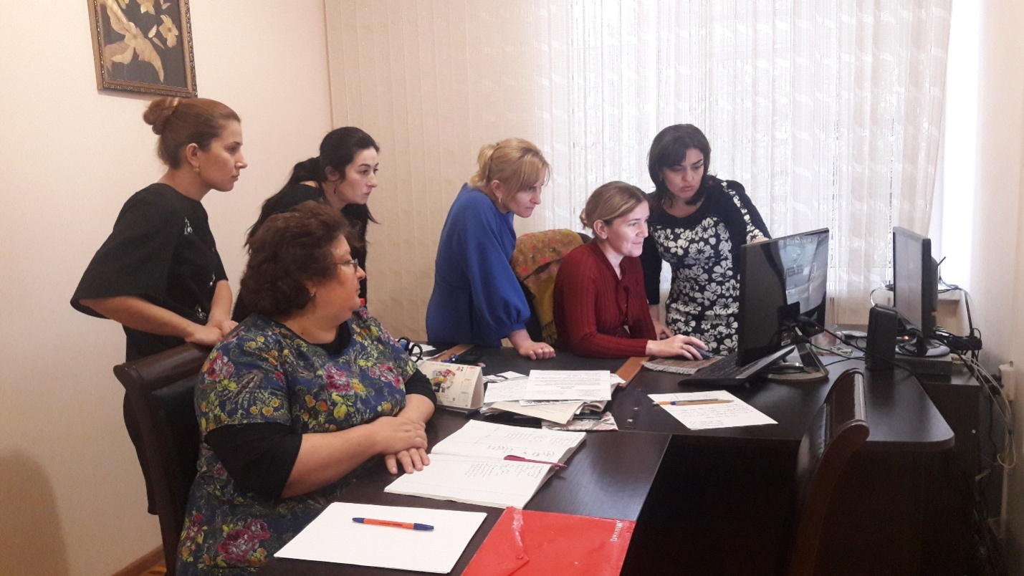

Аналитическая справка по результатам анализа образовательной деятельности ГБОУ РД «Детский сад № 92 «Звездочка» в соответствии с ФГОС при реализации проекта «Бережливый Детский сад»
Наш детский сад №92 «Звездочка» совместно с Министерством Образования стал участником регионального пилотного проекта «Бережливый детский сад».
Суть проекта заключается во внедрении принципов «Бережливого производства» в практику работы детского сада с целью повышения эффективности и улучшения качества услуг в дошкольных образовательных организациях.
В рамках проекта планируется реализация конкретных мероприятий:
- применение визуализации, направленной на повышение безопасности детей, родителей и сотрудников;
- проведение цикла развивающих занятий для детей;
- повышение информированности родителей через визуализацию и организацию родительских собраний;
- стандартизация ежедневных операций детей и сотрудников;
- рациональная организация рабочих мест детей и сотрудников.
Все разработанные мероприятия не требуют значительных финансовых затрат, и, надеемся, улучшат качество оказываемых услуг.
Работу разделили на следующие этапы:
I этап - подготовительный: диагностический;
II этап - организационный: осуществление мероприятий;
III этап - заключительный: завершение реализации мероприятий, анализ, обобщение и оценка эффективности реализации Программы развития.

Перед нами была поставлена ЦЕЛЬ: Создание с помощью проекта «Бережливый Детский сад» системы образования, реализующего право каждого ребенка на качественное и доступное образование, обеспечивающее равные стартовые возможности для полноценного физического и психического развития детей, как основы их успешного обучения в школе
Задачи:
Повышение эффективности использования средств информатизации в образовательном процессе.
- Освоение и внедрение
- новых технологий воспитания и образования дошкольников, через обновление развивающей образовательной среды ДОУ, способствующей самореализации ребёнка в разных видах деятельности
Развитие системы управления МБДОУ на основе повышения компетентности родителей по вопросам взаимодействия с детским садом.

ОЖИДАЕМЫЕ РЕЗУЛЬТАТЫ:
- повышение компетентности педагогов в области применения ИКТ.
- внедрение информационных технологий в образовательный процесс.
- создание базы методических разработок с использованием ИКТ для развития творческого потенциала ребенка в условиях ДОУ. В ДОУ подробно изучены вопросы реализации федеральных государственных образовательных стандартов к структуре основной общеобразовательной программы дошкольного образования при реализации проекта «Бережливый Детский сад»

Было проработано содержание первой части (инвариантной) и разделы основной общеобразовательной программы, изучены целеполагания в пояснительной записке программы, режим дня групп, в соответствии с СанПин и ФГОС.
Итогом деятельности явилась разработка проекта «Бережливый Детский сад» в ГБДОУ РД

В ДОУ созданы все условия для реализации данного проекта.

Предметно-развивающая среда

Кабинет директора

Индивидуальные консультации, беседы с педагогическим,медицинским, обслуживающим персоналом и родителями:
• развитие профессионального уровня педагогов;

Методический кабинет

Библиотека для педагогов, консультации, семинары,
«круглые столы», педсоветы:
• повышение профессионального уровня педагогов

Групповые помещения
Утренняя гимнастика, праздники, досуги, занятия, и индивидуальная работа:
• развитие музыкальных способностей детей,
их эмоционально-волевой сферы;
· воспитательно-образовательная работа;
· развитие воображения, творчества, эмоциональное
развитие детей

Спортивный зал

Утренняя гимнастика, спортивные праздники, досуги:
• укрепление здоровья детей, приобщение
к здоровому образу жизни, развитие способности к
восприятию и передаче движений

Музыкальный зал
• развитие музыкальных способностей детей,
их эмоционально-волевой сферы

Участки детского сада

Прогулки, игровая деятельность, физкультура,
досуги, праздники, самостоятельная двигательная активность:
• развитие познавательной, трудовой деятельности

Медицинский кабинет

- смотр детей, консультации медсестры, врача
- профилактика, оздоровительная работа с детьми,
консультативно-просветительская работа с родителями
и работниками

Взаимодействие с семьями воспитанников

Цель: создание условий для содержательного и радостного «проживания» дошкольного детства каждым путем образования творческого союза педагогов и родителей.
Задачи:
-изучение, обобщение и распространение положительного семейного опыта воспитания и обучения детей;
-педагогическое просвещение родителей;
-привлечение родителей к активному участию в деятельности детского сада.
Формы работы:
-родительский комитет;
-общие родительские собрания;
-мониторинг;
-дни открытых дверей;
-совместные праздники и развлечения;
-совместные походы и экскурсии;

В ДОУ существуют следующие особенности осуществления образовательного процесса в проекте «Бережливый Детский сад»:

План поэтапного перехода ГБОУ РД

«Детский сад № 92 « Звездочка » по введению в действие проекта «Бережливый детский сад»

План поэтапного перехода ГБОУ РД «Детский сад № 92 « Звездочка » по введению в действие проекта «Бережливый детский сад»
к структуре примерной основной общеобразовательной программы на 2018-2019 учебный год

№ | Мероприятие | Дата | Ответственный | Результат
 | Организационно- управленческое
1 | Знакомство с приказом о введении проекта «Бережливый Детский сад» | январь | Директор детского сада | Педагоги знакомы с новыми требованиями к ДОУ
2 | Круглый стол с воспитателями по обсуждению проекта «Бережливый Детский сад» к структуре основной общеобразовательной программы дошкольного образования | Январь | Зам.директора | Подготовка к введению проекта «Бережливый Детский сад»в ДОУ
3 | Круглый стол проекта «Бережливый Детский сад» | Февраль | Зам.директора, рабочие группы | Знакомство с новыми тенденциями в ДОУ
4 | Рассмотрение проекта «Бережливый Детский сад» к предметно-развивающей среде ДОУ, соответствие имеющейся материально-технической базы детского сада новым требованиям | Февраль | Зам.директора, рабочие группы | Составлена смета на приобретение пособий и атрибутов, стендов в соответствии с ФГОС
5 | Обсуждение СанПина в проекте «Бережливый Детский сад» | Март | Рабочие группы | Реализация СанПинов в проекте «Бережливый Детский сад»
6 | Разработка НОД в проекте «Бережливый Детский сад» | Март-Май | Рабочие группы | Созданы алгоритмы НОД
7 | Обновление материально-технической базы ДОУ в соответствии ФГОС | Февраль-март-апрель-май | Директор детского сада | Предметно-развивающая среда соответствует проекту «Бережливый Детский сад»
 | Методическое
1 | Курсовая подготовка | В течение 2019г. | Зам.директора | Воспитатели готовы к проекту «Бережливый Детский сад»
2 | Семинар «Новые подходы к планированию образовательного  процесса в ДОУ» | январь | Зам.директора | Рассмотрены примерные формы планирования НОД в соответствии с ФГОС при проекте «Бережливый Детский сад»
3 | Семинар «Образовательная программа ДОУ в условиях проекта «Бережливый Детский сад» ». | Февраль | Зам.директора | Составляется проект образовательной программы ДОУ
4 | Семинар « Проект «Бережливый Детский сад» к структуре основной общеобразовательной программы дошкольного образования» | Апрель | Зам.директора | Составлен проект основной общеобразовательной программы в ДО
5 | Создание системы мониторинга достижения детьми планируемых результатов освоения Программы проекта «Бережливый Детский сад» | Август | Зам.директора, воспитатели | Система мониторинга
6 | Анализ деятельности за 2019 год | Декабрь | Зам.директора, воспитатели | Корректировка деятельности ДОУ в соответствии с проектом «Бережливый Детский сад»
 | Нормативно-правовое
 | Работа с родителями
1 | Родительское собрание «Что такое Проект «Бережливый Детский сад»»? | февраль | Директор детского сада | Родители знакомы с новыми требованиями к дошкольному образованию
2 | Индивидуальные консультации по введению проекта «Бережливый Детский сад» | В течение года | Зам.директора
3 | Родительское собрание «проекта «Бережливый Детский сад» к предметно-развивающей среде» | май | Зам.директора

План мероприятий по обеспечению федеральных государственных образовательных стандартов (далее – ФГОС) в целях реализации проекта «Бережливый Детский сад» к структуре основной общеобразовательной программы дошкольного образования в ГБДОУ РД «Детский сад № 92 « Звездочка »
направление | мероприятия | срок | ответственный
Создание нормативного обеспечения введения ФГОС в проекте «Бережливый Детский сад» | Педсовет «Обеспечение единства воспитательных, развивающих целей и задач процесса образования детей дошкольного возраста в соответствии с требованиями ФГОС в проекте «Бережливый Детский сад» | январь | Магомедова Э. А.  Амирбекова С.А.
Реализация в практику комплексно-тематической модели организации образовательного процесса | Теоретический семинар: «Комплексно-тематический принцип организации образовательной деятельности» в проекте «Бережливый Детский сад» | В течении года | Рабочие группы.
Организация деятельности по реализации ФГОС в проекте «Бережливый Детский сад» | Организация режима пребывания детей в образовательном учреждении в соответствии с проектом «Бережливый Детский сад» | В течение года | Магомедова Э. А.  Амирбекова С.А.  Медсестра
 | Обеспечение дополнительного образования (Анализ авторских дополнительных программ | Январь-март | Магомедова Э. А.  Амирбекова С.А.  Рабочая группа
 | Круглый стол:  «Бережливый Детский сад» | март | Рабочая группа
 | Совершенствование системы контроля образовательной деятельности по по проекту «Бережливый Детский сад» | В течении года | Магомедова Э. А.  Амирбекова С.А.
 | Интеграция образовательного пространства при решении воспитательно-образовательных задач. Создание условий увлекательного проблемно-игрового обучения. | В течение года | Магомедова Э. А.  Рабочие группы
 | Проведение проверки о ходе реализации проекта «Бережливый Детский сад» в ГБОУ РД. | Март  Июнь  сентябрь | Магомедова Э. А.  Амирбекова С.А.
 | Мониторинг по основным направлениям развития детей | апрель | Магомедова Э. А.  Амирбекова С.А.
 | Анализ выполнения педагогическим коллективом приказа Министерства образования и науки РФ | май | Магомедова Э. А.  Амирбекова С.А.  Рабочие группы
Кадровое обеспечение в проекте «Бережливый Детский сад» | Разработка плана-графика повышения квалификации педагогических работников (работа рабочих групп, курсовая подготовка) | январь-май | Магомедова Э. А.  Амирбекова С.А.
 | Работа рабочих групп по оказанию методической помощи педагогическим работникам ДОУ | В течении года | Магомедова Э. А.  Амирбекова С.А.
Информационное обеспечение | Обновление страницы на сайте ДОУ | В течении года | Амирбекова С.А  СердюковаО.А.  Рабданова Б.Г.
 | Презентация опытов работы педагогов | август | Рабочие группы
 | Использование новых технологий в реализации воспитательно-образовательного процесса (повышение компьютерной грамотности) | В течение года | Магомедова Э. А.  Амирбекова С.А  СердюковаО.А.  Рабданова Б.Г.

